ПРЕСС-РЕЛИЗ

Сведения из реестра недвижимости остаются востребованными

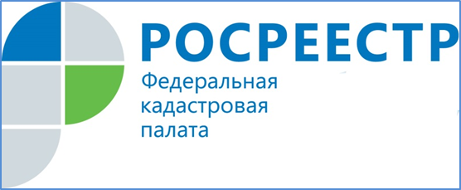
Кадастровая палата по Красноярскому краю подвела итог, согласно которому за 12 месяцев 2018 года по запросам о предоставлении сведений подготовлено более 1,5 млн. выписок из Единого государственного реестра недвижимости (ЕГРН), что в очередной раз подтверждает востребованность услуги по предоставлению сведений ЕГРН. При этом основную массу (70%) составляют выписки из ЕГРН об объектах недвижимости и выписки о правах отдельного лица на имевшиеся (имеющиеся) у него объекты недвижимости.
Напомним, что выписка из ЕГРН может потребоваться при различных операциях с недвижимостью (покупке, продаже, дарении или обмене квартиры, дачи, земельного участка, вступлении в наследство, страховании квартиры, дома или гаража, оформлении кредита под залог имущества). Выписка позволяет удостовериться в том, что приобретаемое имущество свободно от запретов, арестов, не находится в залоге, не принадлежит третьему лицу и является единственным документом, который подтверждает право собственности на объект недвижимости.

